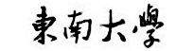
计算机组成原理
实验报告

学号：09022107 姓名：梁耀欣

东南大学计算机科学与工程学院
二0二三年九月
实验一 寄存器组的设计
一、实验内容
- 测试D触发器的功能。
- 设计并实现具有一个读端口、一个写端口的4*8位寄存器组，验证其正确性。
二、电路设计与实现
1.需求分析：
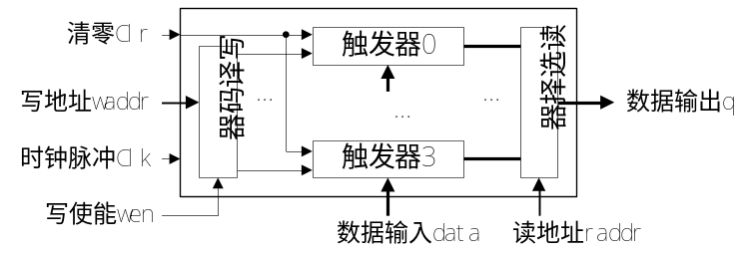
寄存器电路由4个8位寄存器，由一个读端口和一个写端口组成，读端口通过数据选择器实现，写端口通过译码器实现，译码器的输入有时钟脉冲CLK和使能端WEN，在wen=1以及时钟上升沿时刻可以写入数据；而读操作使用数据选择器，输入地址分别访问四个触发器来输出q，可随时实现；清零操作功能通过输入0和1来控制异步清零功能的触发器。
2.模块划分：
本实验共有两个文件，一个是D触发器的测试文件，包含一个定制的D触发器（如下图所示）。
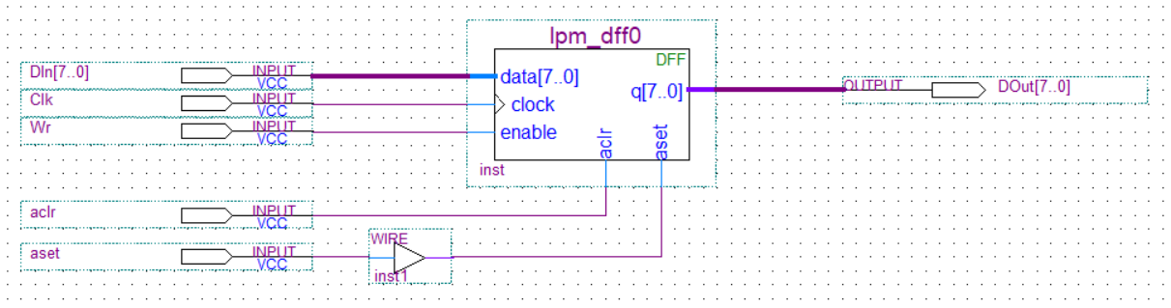
还有主文件，即由译码器、四个八位寄存器、数据选择器组成的原理图文件（如下图所示）。
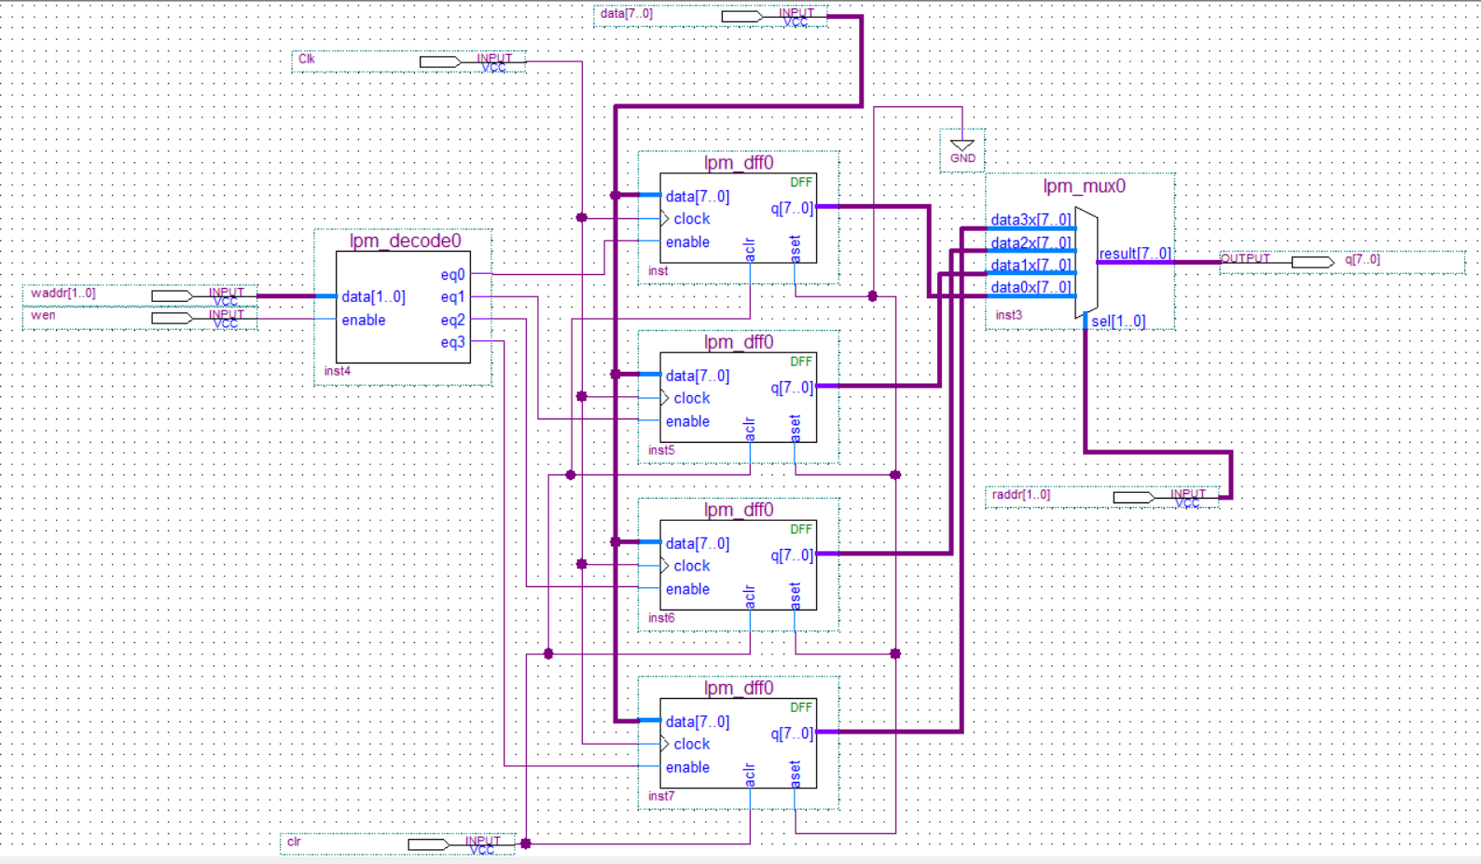
3.引脚组织：
本实验未涉及分配引脚。
4.器件选择：
（ 1） D 触发器： 核心部件选用 lpm_dff,写功能使能 Wr、 时钟信号 Clk、 异步清零 aclr、 异步置位 aset、 数据输入 DIn[7..0]、 数据输出 DOut[7..0],其中输入与输出采用总线形式。
（ 2） 寄存器：写功能使能 wen、写功能地址输入 Waddr[1..0]、读功能地址输入 Raddr[1..0]、 时钟信号clk、异步清零 clear、数据输入data[7..0]、数据输出q[7..0]。
5.信号命名：
清零 clear 连接寄存器的异步清零端；写操作通过 waddr[1..0]指定目标寄存器，通过 wen、clk 实现写入控制（边沿触发）， 寄存器的选择可使用译码器来实现；读操作通过raddr[1..0]选择目标寄存器，寄存器输出无需信号控制，数据输出的选择可使用选择器来实现。
6.电路组成：
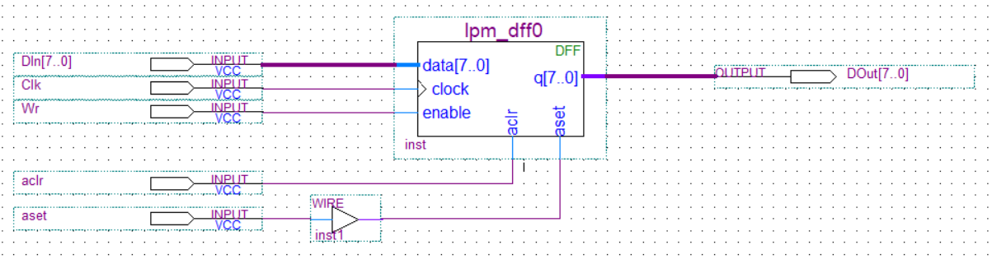
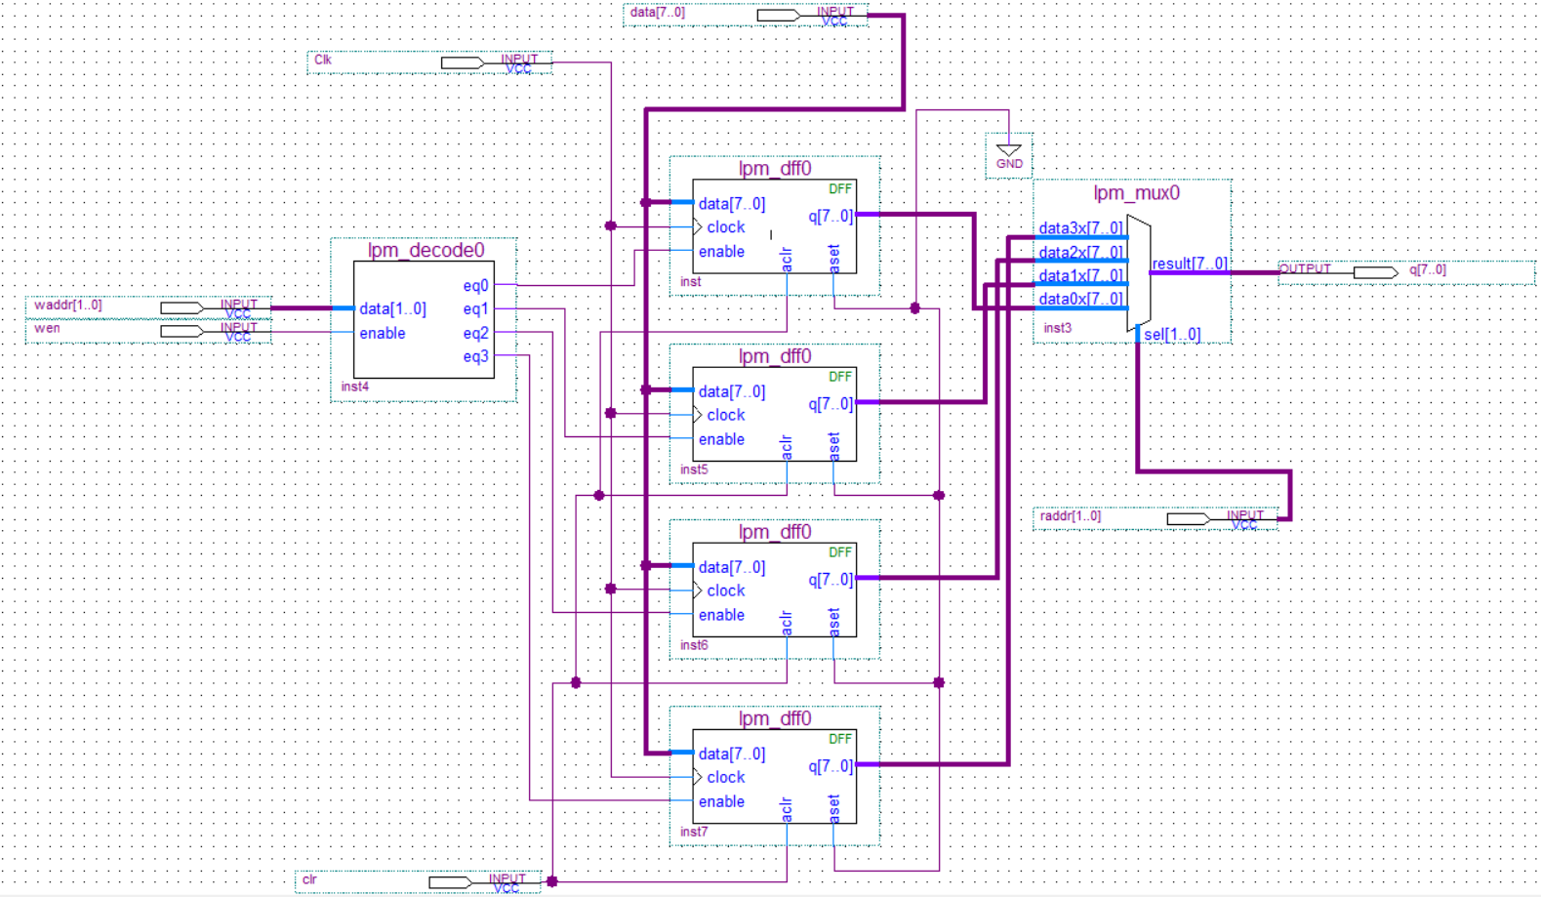
三、电路正确性验证
1、电路仿真
下面是D触发器的仿真结果：
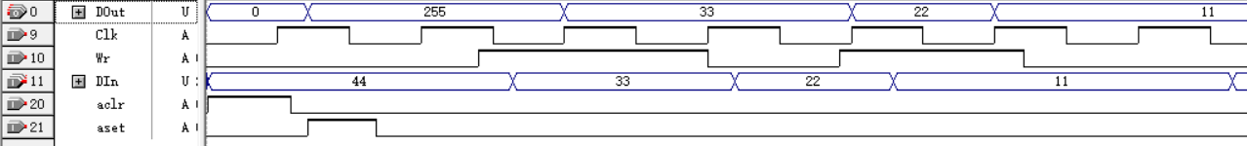
下面是4*8位寄存器的仿真结果：
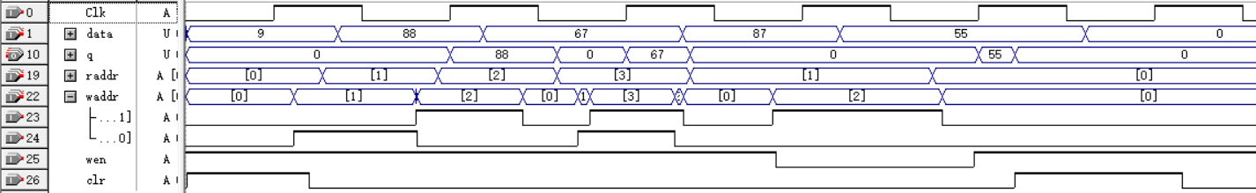
2、结果分析
结果比对：在一开始进行clr异步清零，将q置0，然后在写操作的使能控制端为1的条件下分别对四个寄存器分别赋值，即给data赋值，通过waddr选择不同的寄存器来存储，同时由于读操作是一直进行的，可以直接选择不同的raddr读取地址端，仿真之后就可以在q端口读取相应寄存器的数值，最后尝试让wen赋值为0，无法写数据，验证成功，再clr清零，可以看出最终寄存器数值变为0，操作都得到了验证。
结果分析：功能仿真结果与理论结果一致。
四、实验小结
总结：本次实验使我充分复习了数电实验的内容，重新对quartus软件有了一定的掌握，并且对寄存器的知识了解的更深刻，在实验中巩固了所学的内容。
有待改进：对quartus的应用不太熟练，对引脚的处理操作不太理解，应该更加熟悉器件的原理。
五、教师评语

教师签字：
日期：

说明：1）报告反映的是本组实验的全部过程，包括分析、设计、实现及仿真，电路图及仿真波形只是实现及仿真的结果。需要注意分析与设计过程的描述，以及仿真结果分析的描述，这是加深对原理的掌握，发现自身弱点的有效途径。
2）报告中应删除所列的提示信息

实验二 ALU的设计

实验三 存储器设计及总线互连

实验四 数据通路的组织

